Zenith Chronomaster Revival “Poker Chip”

Singapura, 15 de novembro de 2021: A Zenith e a SJX Watches apresentam uma elegante reinterpretação de um dos relógios vintage mais desejáveis da marca com o Chronomaster Revival “Poker Chip”, inspirado no El Primero G383. Carinhosamente apelidado de “Poker Chip” pelos colecionadores, o G383 é considerado um dos modelos mais fascinantes dos arquivos da Zenith. O G383 foi lançado em 1969 e encontra-se entre as mais raras e mais procuradas versões das primeiras variantes do El Primero.

Um design com claras raízes na era psicadélica do final da década de 1960, e uma evocação ao A386 e ao seu mostrador tricolor, o G383 era caracterizado por uma disposição extremamente sectorial, tornando-o num dos designs mais extravagantes da década. Desenvolvido em parceria com um dos fornecedores de mostradores de confiança da Zenith naquela época, o mostrador destacou-se imediatamente com as suas arrojadas cores alternantes que relembram uma ficha de póquer, ganhando assim o seu apelido. O estilo incomparável do G383 formou a génese desta colaboração, um projeto que se iniciou em maio de 2020, quando Su Jiaxian, fundador da revista de relojoaria SJX Watches sediada em Singapura, procurou o diretor de Produção e Herança, Romain Marietta, propondo o relançamento do G383 com características distintas e modernas.

O objetivo desta parceria era a reprodução dos elementos fundamentais do G383, dando-lhe um toque elegante e contemporâneo. Levando assim à criação do Poker Chip, um design que conta com tons de cinzento e a generosa ajuda de Super-Luminova para recriar o G383 à luz do dia - e na escuridão.

“Sempre admirei o El Primero pela sua longevidade e a Zenith pela sua rica herança.” explica SJX, “Queria criar algo que combinasse tanto o seu movimento como a sua história, mas em vez de uma recriação, queria algo que soasse como um paradoxo: um design imediatamente reconhecível como sendo o G383, mas inequivocamente novo e diferente."

O mostrador do Poker Chip é em cinzento-escuro com segmentos impressos em preto mate e Super-Luminova. Mais “luminescências” podem ser encontradas nos índices de hora, nas escalas do cronógrafo, assim como nos padrões que rodeiam cada registo. Num aceno ao emblemático relógio de pulso da Zenith, usa a mesma caixa de 38 mm do El Primero A386, mas executada em titânio microjateado, dando-lhe um acabamento cinzento-escuro elegantemente texturizado que ecoa as cores do mostrador. Na caixa em titânio – e visível através do fundo em safira – encontra-se o movimento do El Primero, essencialmente o mesmo calibre que fez história em 1969.

Cada Chronomaster Revival Poker Chip é entregue com duas braceletes em tecido, uma em preto mate e outra em verde-pálido impregnado de Super-Luminova, e está limitado a 200 relógios, disponível nas boutiques Zenith, na plataforma de comércio eletrónico ou através da SJX Watches.

ZENITH: O CÉU É O LIMITE.

A Zenith existe para inspirar todas as pessoas a perseguirem os seus sonhos e a tornarem-nos realidade, contra todas as probabilidades. Após a sua fundação em 1865, a Zenith tornou-se a primeira manufatura relojoeira na aceção moderna do termo e os seus relógios têm acompanhado figuras extraordinárias que sonharam mais alto e conseguiram alcançar o impossível, desde o voo histórico de Louis Blériot sobre o Canal da Mancha até ao salto em queda livre estratosférico e recordista de Felix Baumgartner. A Zenith está também a destacar mulheres visionárias e pioneiras, no passado e no presente, celebrando os feitos alcançados e criando a plataforma DREAMHERS, onde as mulheres podem partilhar as suas experiências e inspirar outras mulheres a concretizar os seus sonhos.

A Zenith usa exclusivamente movimentos desenvolvidos e manufaturados internamente em todos os seus relógios. Desde a criação do El Primero em 1969, o primeiro calibre de cronógrafo automático do mundo, a Zenith desenvolveu a mestria na complicação com ainda mais precisão, capaz de medições com uma precisão de 1/10 de segundo nas linhas Chronomaster mais recentes e de 1/100 de segundo na coleção DEFY. A Zenith tem vindo a moldar o futuro da relojoaria suíça desde 1865, acompanhando aqueles que ousam desafiar-se a si próprios e a quebrar barreiras. Agora, é a sua vez de atingir o céu.

Zenith Chronomaster Revival “Poker Chip”

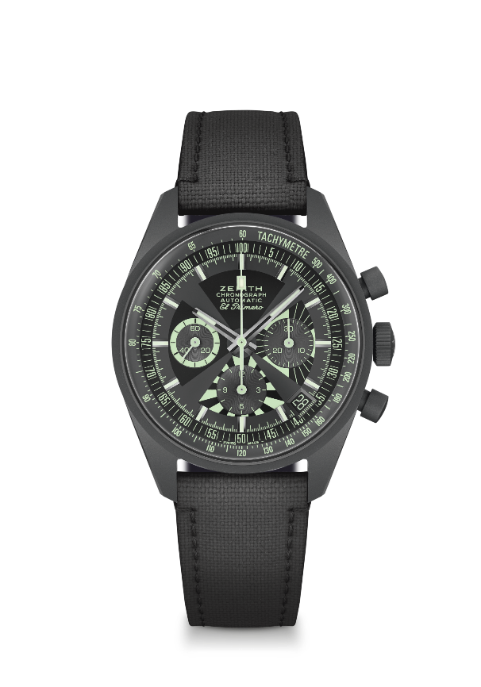
Referência: 97.G383.400.38.C880

Pontos principais: uma reinterpretação do icónico mostrador "Poker Chip". Caixa em titânio microjateado
Caixa original de 1969 com 38 mm de diâmetro. Movimento de cronógrafo automático com roda de colunas El Primero. Edição limitada de 200 exemplares. Disponível através da SJX, nas boutiques Zenith e na plataforma de comércio eletrónico.
Movimento: El Primero 400, automático
Frequência: 36 000 VpH (5 Hz)
Reserva de marcha: mínimo de 50 horas
Funções: horas e minutos no centro. Ponteiro pequeno dos segundos às nove horas. Cronógrafo: ponteiro de cronógrafo central, contador de 12 horas às seis horas, contador de 30 minutos às três horas. Escala taquimétrica. Escala com pulsómetro. Indicação de data às 4h30
Caixa: 38 mm
Material: titânio microjateado
Mostrador: cinzento-escuro com segmentos impressos em preto mate e Super-Luminova
Estanqueidade: 5 ATM
Preço: 9900 CHF
Índices das horas: revestidos a ródio, facetados e revestidos com Super-LumiNova®SLN C3
Ponteiros: revestidos a ródio, facetados e revestidos com Super-LumiNova®SLN C3
Bracelete e fivela: inclui duas braceletes em tecido, uma em preto mate e outra impregnada de Luminova com efeito "Cordura”.

